様式第14号（第19条関係）
 | 60センチメートル以上
45センチメートル以上 | 都市計画法による開発許可済
45センチメートル以上 | 許可の年月日及び番号 | 年 月 日 第 号
45センチメートル以上 | 許可した者
45センチメートル以上 | 許可を受けた者の氏名
45センチメートル以上 | 工事施工者の氏名
45センチメートル以上 | 開発区域に含まれる地域の名称
45センチメートル以上 | 工事監理者の氏名
45センチメートル以上 | 工事予定期間
45センチメートル以上 | 検査済証の交付年月日及び番号
45センチメートル以上 | 備考 この開発行為について、詳細な内容を知りたい方は に備えてある開発登録簿をごらんください。
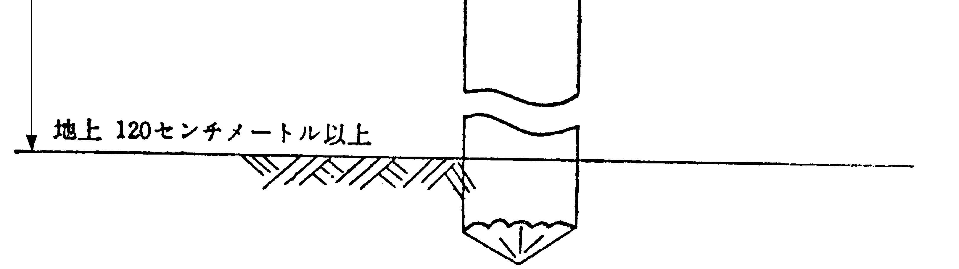
備考 材質は木版又はトタン板とし、表面は白地とすること。

